ФЕДЕРАЛЬНОЕ ГОСУДАРСТВЕННОЕ АВТОНОМНОЕ ОБРАЗОВАТЕЛЬНОЕ УЧРЕЖДЕНИЕ ВЫСШЕГО ОБРАЗОВАНИЯ «ПЕРМСКИЙ НАЦИОНАЛЬНЫЙ ИССЛЕДОВАТЕЛЬСКИЙ ПОЛИТЕХНИЧЕСКИЙ УНИВЕРСИТЕТ»

Лабораторная работа

Классы и объекты. Использование конструкторов

Выполнил студент группы РИС-23-3Б

Мазунин М.А.

Проверила доцент кафедры ИТАС

О. А. Полякова

2024 г.

**1. Постановка задачи**

1. Определить пользовательский класс.

2. Определить в классе следующие конструкторы: без параметров, с параметрами, копирования.

3. Определить в классе деструктор.

4. Определить в классе компоненты-функции для просмотра и установки полей данных (селекторы и модификаторы).

5. Написать демонстрационную программу, в которой продемонстрировать все три случая вызова конструктора-копирования, вызов конструктора с параметрами и конструктора без параметров.

**2. Анализ задачи**

Класс Salary - Класс, который содержит переменные и методы для обработки зарплаты и премии работника

Код программы

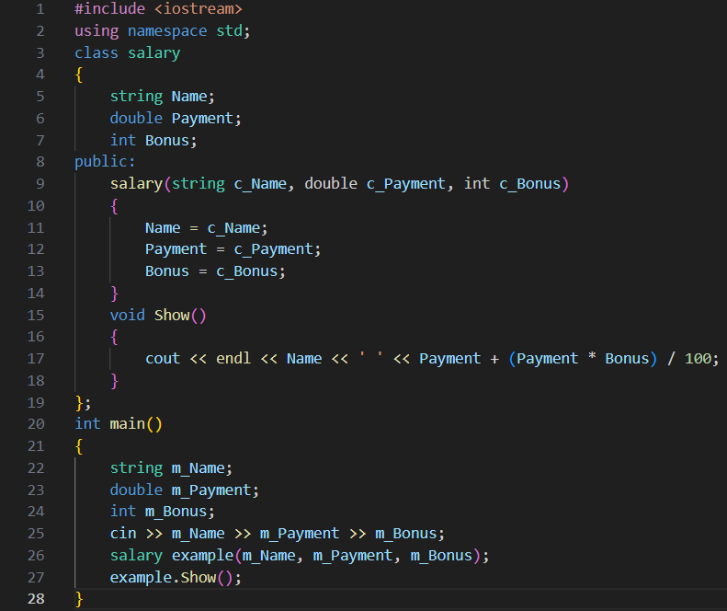

**4. Результаты работы программы**

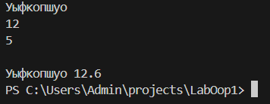

**5. Контрольные вопросы**

1. Конструктор – это метод который автоматически вызывается при создании объекта класса. Он создаёт в объекте атрибуты и методы класса, а также может носить дополнительные функции в зависимости от своей роли.
2. В C++ существует 3 типа конструкторов.
3. Деструктор вызывается при удалении объекта класса. Его задача – очистить ненужную занятую память. Деструктор описывается явно в случаях, когда атрибуты класса выходят за пределы своей области памяти (например массивы, списки, очереди, деревья и т.д.) и деструктор не может их удалить самостоятельно.
4. Конструктор без параметров используется по умолчанию и создаёт объект со стандартными значениями либо без значений вовсе.

Конструктор с параметрами вызывается при передаче параметров при создании объекта и эти параметры могут влиять на поведение будущего объекта.

Конструктор копирования создаёт объект с такими же значениями атрибутов, что и у переданного объекта.

1. Конструктор копирования вызывается при передаче объекта того же типа как параметра конструктора.
2. Конструкторы нужны для: а) создания объектов, б) установления значений атрибутов и в) выполняют необходимые для работы объекта действия перед его созданием.
3. Деструкторы нужны для: а) очистки памяти, б) уничтожения побочных структур данных и в) выполнение необходимых действий после удаления объекта.
4. Методы класса имеют доступ ко всем атрибутам класса без исключений.
5. Указатель this ссылается на себя – объект класса.
6. Методы, определённые вне класса, не имеют отличий от методов, определённых внутри класса.
7. Конструктор не возвращает значений.
8. Конструктор и деструктор.
9. Деструктор не возвращает значений.
10. Конструктор без параметров.
11. Конструктор student().
12. Конструктор student(string, int).
13. Конструктор student(string, int) и конструктор копирования student(const student&).
14. Конструктор student(string, int) и конструктор student().
15. Конструктор student().
16. Set_name(name).

**6. Вывод**

Алгоритм выполняет поставленную задачу.

Данный проект можно найти на GitHub





